**QUIZ-3**

**1.**

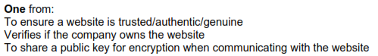 **[1]**

**2.**

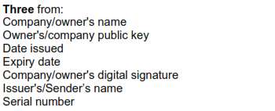 **[3]**

**3.(a)**

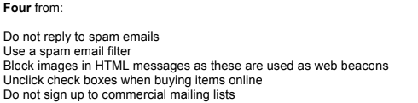 **[2]**

**3.(b)**

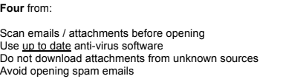 **[2]**

**4.**

[2]